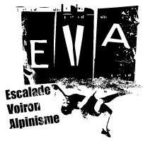
Club EVA : Attestation santé

Dans le cadre des nouvelles mesures vis-à-vis des certificats médicaux pour l’obtention ou le renouvellement d’une licence sportive, le certificat médical peut dans certains cas être remplacé par cette attestation santé à remplir par le pratiquant ou son représentant légal.

Attestation pour les jeunes mineurs :

Je soussigné(e), ______________________
en ma qualité de représentant légal de ____________________
atteste, qu’il/elle a renseigné le questionnaire de santé précisé à l’annexe II-23 du code du sport et avoir répondu par la négative à l’ensemble des rubriques.

À _________________, le _ _ / _ _ / _ _ _ _

Signature

Attestation pour les adultes :

Je soussigné(e), _______________________________ atteste avoir renseigné le questionnaire de santé QS-SPORT Cerfa N°15699*01 et avoir répondu par la négative à l’ensemble des rubriques.

À _________________, le _ _ / _ _ / _ _ _ _

Signature

